|  |
| --- |
|  |
| МИНОБРНАУКИ РОССИИ |
| Федеральное государственное бюджетное образовательное учреждение  высшего образования  **"МИРЭА - Российский технологический университет****"**  **РТУ МИРЭА** |
| Институт информационных технологий (ИТ) |
| Кафедра инструментального и прикладного программного обеспечения (ИиППО) |

|  |
| --- |
| **ОТЧЕТ ПО ПРАКТИЧЕСКОЙ РАБОТЕ № 9** |
| **по дисциплине** |
| **«**Компьютерная графика»  *Изучение принципов работы аудиосистемы в Unity* |

|  |  |
| --- | --- |
|  |  |
|  |  |
| Выполнил студент группы ИКБО-01-17 | *Аракелян А.А.* |
| Принял ассистент | *Синицын А.В.* |

|  |  |  |
| --- | --- | --- |
| Работа выполнена | «___» ________ 2020 г. |  |
|  |  |  |
| «Зачтено» | «___» ________ 2020 г. |  |

Москва 2020

**Цель работы:**

Изучить свойства и принципы работы с аудиофайлами и их проигрыванием в Unity.

Задачи:

* Подготовить сцену;
* Добавить проигрывание фоновой музыки;
* Добавить звуковой эффект падения на твёрдую поверхность;
* Продемонстрировать преподавателю.

**Описание проделанной работы:**

1. Подготовка сцены

Перед выполнением работы необходимо подготовить сцену. Для этого размещаем на сцене plane, куб и 2 сферы (рис. 1).

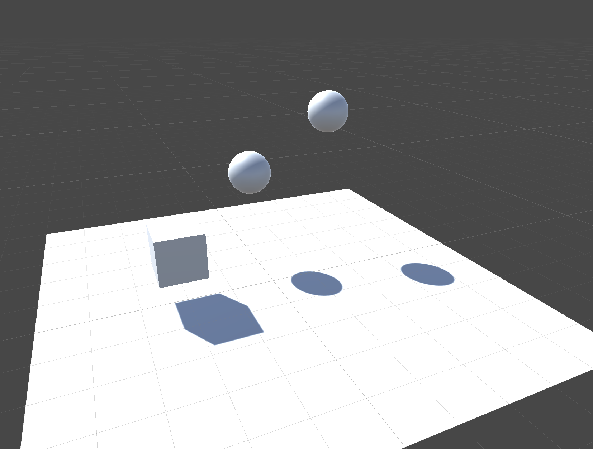

Рисунок 1 – Подготовленная сцена.

1. Подготовка аудиофайлов

Перед добавлением звуковых эффектов на сцену нужно найти подходящие аудиофайлы. Итоговый выбор аудиофайлов предоставлен на рисунке 2.

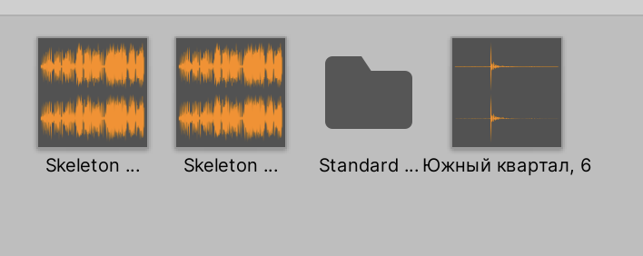

Рисунок 2 – Итоговый выбор аудиофайлов.

1. Создание Audio Mixer.

Audio Mixer позволяет разбить звуки на несколько категорий для того, чтобы создать возможность настраивать громкость отдельной категории (такое может пригодиться при создании настроек звука в игре). Создадим Audio Mixer и добавим группы (рис. 3).

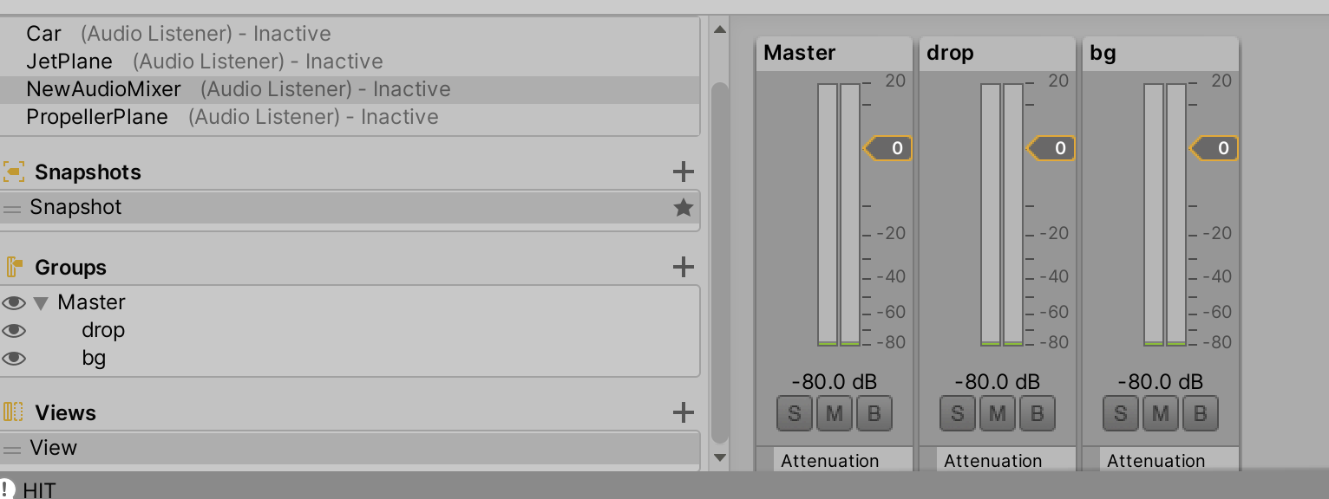

Рисунок 3 – Параметры Audio Mixer.

1. Добавление фоновой музыки.

Чтобы добавить фоновую музыку, создадим объект AudioSource, который позволяет проигрывать аудиофайлы (рис. 4).

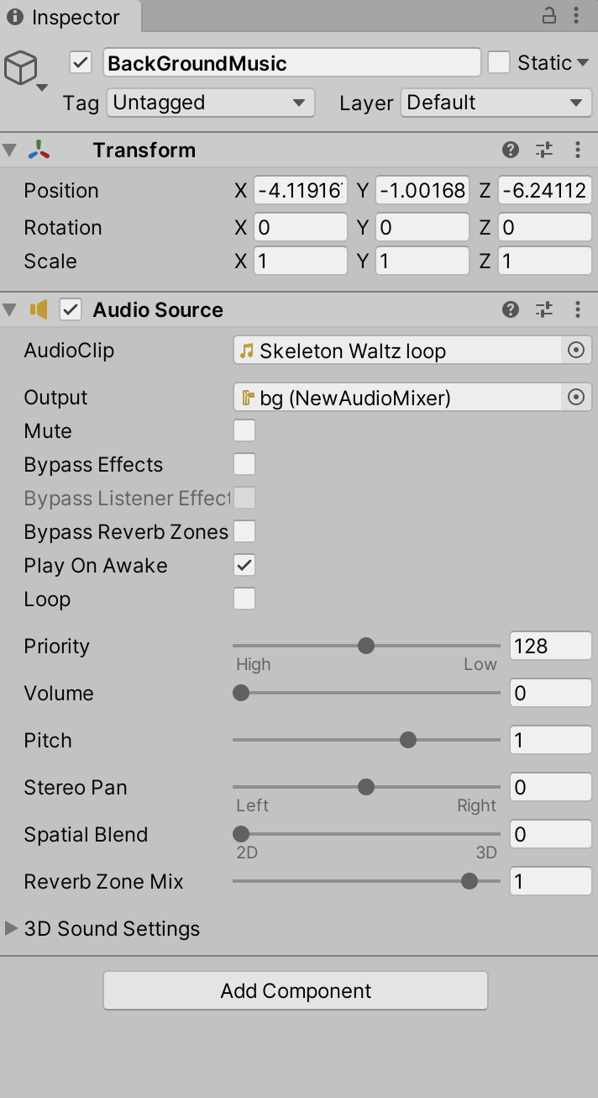

Рисунок 4 – Настройки проигрывания фоновой музыки.

1. Добавление звуковых эффектов при падении объектов

Для выполнения данной задачи добавляем на куб и 2 сферы компоненты AudioSource, настраиваем их аналогично п. 4 (только нужно убрать галочки с «Play on Awake» и «Loop»), после чего создаём скрипт по управлению воспроизведением данными звуковыми эффектами. Код данного скрипта предоставлен на рисунке 5.

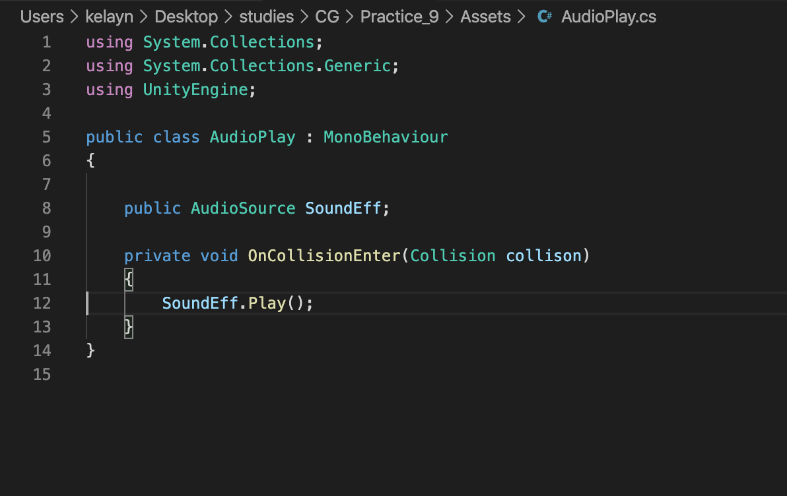

Рисунок 5 – Код скрипта для переключения анимаций.

После выполнения всех вышеперечисленных задач, запускаем сцену.

**Вывод:**

В ходе выполнения практической работы, были изучены способы применения аудиоклипов и их применение в проектах Unity. Также были освоены инструменты для работы с аудиофайлами.

Ссылка на проект: <https://github.com/Kelayn/CG_pr_9>